проект Стенда галатея -4 для мультипольной ЛОВУШКи – ГАЛАТЕи ТРИМИКС-Б
А.М. Бишаев, А.И. Бугрова, И.С. Гордеев, *В.И. Васильев, М.В. Козинцева, А.С. Липатов, А.А. Полежаев, А.А. Пушкин, *В.М. Струнников
МИРЭА, Москва, Россия, e-mail: bishaev@mirea.ru
*ТРИНИТИ, Московская обл., Россия, e-mail: vvasil@triniti.ru
Результаты экспериментальных исследований мультипольных ловушек – Галатей [1], [2] указывают на необходимость создания стенда Галатея -4 со следующими параметрами
мультипольной ловушки Тримикс-Б: время удержания τ_{р} ≥ 5 мс, концентрация плазмы n ≥ 10 ¹³ см⁻³, Т_{i} = 1000 эВ, Т_{е} ≥ 200 эВ. На рис. 1 показано расположение магнитных катушек ловушки Тримикс-Б и конфигурация создаваемого ими магнитного поля. На этом рисунке oz - ось магнитных катушек, т.е. на рисунке представлено сечение магнитных катушек ловушки плоскостью zor. Ловушка Тримикс-Б состоит из 7-ми магнитных катушек сечением 2×2 см² каждая: трех миксин (катушки № 2, 4, 7) и 4-х расталкивателей (катушки № 1, 3, 5, 6). Диаметр катушек (по центру сечения) № 1,2,3 -500мм, диаметр катушек № 4 и 7 – 800мм, диаметр катушек № 5 и 6 – 1000мм. Расстояние по оси z между катушками № 1, 7 и 3, 4 - 300 мм, между катушками № 5 и 6 – 120 мм. Минимальная величина поля в магнитной корке ловушки составляет 0,5 Тл при плотности тока 125 МА/м² в катушке №2. Нагрузки вдоль оси z на катушки №4 и №7 близки к нулю. Инжекцию плазменных сгустков в ловушку, а также другие виды нагрева можно осуществлять по линии r-o по любому направлению по азимуту. Поэтому в проекте инжекцию плазменных сгустков предложено осуществлять с помощью двух плазменных пушек, стреляющих навстречу друг другу. Ловушка располагается соосно с вертикальной осью вакуумной камеры диаметром 2м и высотой 1,5м. Плазменные пушки и устройства для отсечки медленных сгустков располагаются в отдельных камерах, соединенных между собой трубой плазмовода. Расчеты и оценки показывают, что энергия плазмы, удерживаемая в ловушке с указанными параметрами, составляет величину ~ 2 кДж; энергия магнитного поля ловушки - ~ 60 кДж; энергия в накопительной емкости источника питания пушки ~ 100 кДж.

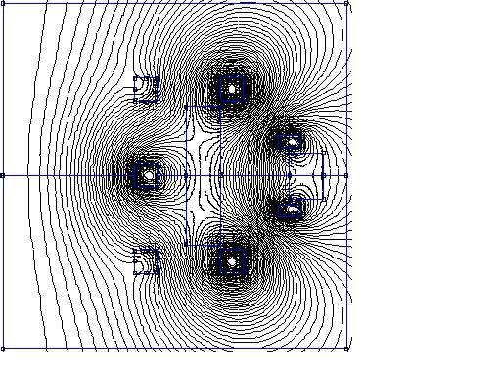
Рис. 1. Конфигурация магнитного поля ловушки Тримикс-Б.
1

3

4

5

7

6

2

0
r
z
Литература
- Морозов А.И., Бугрова А.И. и др. Физика плазмы, 2006г., т. 32, № 3, стр. 145.
- Морозов А.И., Бугрова А.И., Бишаев А.М., Липатов А.С., Козинцева М.В. «Журнал технической физики», 2007 г., том 77, вып.12, стр.15-20.

